ICS
B

DB3302
宁波市地方标准规范
DB 3302/T 056—2013
代替DB3302/T 056-2006

葡萄设施栽培技术规程
Technical Regulation of Grape in Facilities Cultivation
（报批稿）
2013 - - XX发布
2013 - XX - XX实施
宁波市质量技术监督局 发布

前 言
本标准依据GB/T 1.1-2009提出的规则起草。
本标准由宁波市林业局提出。
本标准由宁波市林业标准化技术委员会归口。
本标准代替DB3302/T 056-2006《欧亚种葡萄设施栽培技术规程》，与原DB3302/T 056-2006相比，主要变化如下：
——标题改为葡萄设施栽培技术规程；
——修改了技术要求；
——增加了轻质联栋大棚技术内容；
——增加了三膜覆盖技术内容；
——增加了精准灌溉技术内容。
本标准起草单位：宁波市林特科技推广中心、慈溪市林特技术推广中心、余姚市林特技术推广总站、慈溪市掌起镇农业服务总公司、江北区金地水果专业合作社。
本标准主要起草人：郑金土，王立如，张望舒，张同心，汪国云，周和锋，徐永江，陈国海，徐腾达。

葡萄设施栽培技术规程
- 范围
本标准规定了设施葡萄的建园定植、大棚结构和架式、栽培指标、栽后1年内管理、投产葡萄园管理。
本标准适用于宁波市葡萄设施栽培生产。
- 规范性引用文件
下列文件对于本文件的应用是必不可少的。凡是注日期的引用文件，仅所注日期的版本适用于本文件。凡是不注日期的引用文件，其最新版本（包括所有的修改单）适用于本文件。
GB 4285 农药安全使用标准
NY/T 469 葡萄苗木
NY/T 496 肥料合理使用准则 通则
NY 5086 无公害食品 鲜食葡萄
NY 5087 无公害食品 鲜食葡萄产地环境条件
NY 5088 无公害食品 鲜食葡萄生产技术规程
- 建园
  - 环境条件
园地交通方便，地势开阔平坦，阳光充足, 通风良好，排灌便利。其他按NY5087 的规定执行。
  - 土壤
应选择pH值6～8，含盐量0.15%以下，地下水位在0.8m以下，排水良好、土层深厚、土质疏松肥沃的土壤。
  - 品种选择
以早熟、中熟品种为主，晚熟品种适当搭配。早熟品种以夏黑、京亚、矢富罗莎、维多利亚为主，中熟品种以巨峰、鄞红、巨玫瑰、醉金香、金手指、藤稔、红富士为主，晚熟品种以阳光玫瑰、美人指、红地球、白罗莎里奥为主。
  - 苗木质量
选择品种纯正，接穗基部粗0.6cm以上，根系发达、粗壮，留有3个以上的饱满芽，无机械损伤、无病虫害、无失水的扦插或嫁接口愈合好的当年苗。其他按 NY/T 469的规定执行。
  - 栽植
    - 时间
以落叶后12月上中旬至翌年2月上中旬为宜。
    - 密度
每666.7m²栽种120株左右，行株距（2.5～3.0）m×2.0m，依栽培条件可适当稀植或密植，以后因地制宜逐年间伐。
    - 整地
栽植前2个月，开定植沟，深、宽各50cm，然后每666.7m²用腐熟畜杂类有机肥3000kg～4000kg、过磷酸钙30kg～50kg，混合施于定植沟底层，再回填表土。同时按行距开畦沟，沟深50cm、面宽50cm、底宽30cm，再整地，使畦面形成拱形。
    - 栽种
挖浅穴，浅栽于畦上，嫁接苗嫁接口高出地面5cm～10cm，扦插苗不露最上部须根，踏实并浇透水。
    - 根域限制
对生长势较旺、花芽不易形成的品种，可以采用根域限制方式进行定植栽培, 根域限制方式有沟槽式、垄式、箱式。
沟槽式。在地面以下挖出一定容积的沟域，边浅中深，沟深45cm，宽100cm，底宽100cm，每两立柱间挖坑长160cm。沟内壁彻土砖，高出地面10cm，底部铺垫厚塑料薄膜。在沟底单边20cm处再挖出一条宽15cm、深15cm的排水暗渠，排水暗渠内填充砾石，并和棚两侧的横排水沟连通。采用无土栽培模式，内填营养基质，两株葡萄并排栽于其中。基质配方以有机基质为主的混合基质，采用的基质是以草炭、有机肥各占35%，再加入10%河砂、10%木屑或稻草和5%蛭石。基质层草炭、有机肥、河砂混合在下，木屑或稻草、蛭石铺在上面，浇大水对基质淋洗后定植葡萄苗。
垄式。在地面上铺垫微微隆起的塑料膜后，再在其上堆积有机质的营养土，成为土垄或土堆，栽植葡萄于其上。上宽80cm，下宽70cm，高45cm。营养土由1：6～8的有机肥和土壤构成。
箱式。在每一个种植穴处，挖上边宽为80cm，底部宽70cm，深45cm的方坑，四周壁铺设厚塑料薄膜，底部铺垫厚无纺布。营养土由1：6～8的有机肥和土壤构成。
- 棚架结构和架式
  - 大棚结构
采用连栋式或单栋式毛竹大棚、钢管大棚或轻质联栋大棚。毛竹大棚单棚宽5m～8m，肩高2.0m～2.5m，顶高3.0m～4.5m。钢管大棚单棚宽6m～8m，肩高2.0m～2.5m，顶高3.0m～4.5m，长度因地形而定。轻质联栋大棚单棚跨度6m，肩高2.5m，顶高3.5m。
  - 架式
平棚架式，高1.6m～1.8m，宽度6 m～8m，按纵2m～3m、横3m～4m立柱（水泥杆或竹杆），棚架面由纵横每隔30cm布铁丝或竹杆形成；高宽垂架式，中间高1.5m，边高1.75m，纵向每隔30cm布铁丝；双十字V形架式，高度1.0m处，柱两边拉两条铅丝，高度在1.20m处固定横梁，长70cm，高度在1.5m处再固定横梁，长110cm～120cm，两道横梁离边5cm处打孔，各拉一条铁丝。
  - 农膜
大棚覆盖采用宽7.5m～10m、厚0.065mm的长寿无滴膜；避雨覆盖采用宽2.4m～3m、厚0.04mm的多功能膜。农膜1年～2年需更换一次。
  - 三膜覆盖
在常规大棚基础上，架设“M”型内膜。在12月下旬至翌年1月上旬覆盖外膜，盖外膜5天～7天后盖内膜。根据天气状况和葡萄物候期、生长势，于4月上旬至中旬揭去内膜。当大棚内升温快时，及时掀起裙膜，通风降温。
- 定植后1年内管理
  - 生长指标
单株在架面上有2至3蔓，剪口蔓粗0.6cm，蔓长60cm～80cm。
  - 生长期枝梢管理
    - 当新梢抽至30cm左右时，立杆绑缚牵引。
    - 嫁接苗及时抹除萌蘖，解除嫁接包扎膜。
    - 及时摘除卷须。
    - 植株单蔓培养，上架面摘心，留2个～3个副梢分向培养成主蔓，待主蔓70cm～80cm长时再摘心，培养结果母枝；架面下副梢留1叶～2叶摘心；9月中旬，对所有蔓进行摘心，促主蔓加粗。
  - 肥水管理
    - 当新梢有8片～10片叶时，进行低浓度追肥，一般每隔15天左右，浇施1%尿素一次，至8月中旬。9月下旬至10月，在离主干40cm～50cm处开深20cm～30cm的沟，每666.7 m²施腐熟畜杂类有机肥2000kg、过磷酸钙20kg～25kg，与土混匀后施入。
    - 土壤干燥时及时浇水，以水促苗，尤其在伏夏做好抗旱工作。
  - 冬季修剪
在落叶后至翌年1月上旬进行，在粗度0.6cm左右处短截作为结果母枝，并捆绑于架面上。
  - 病虫害防治
主要防治黑痘病、霜霉病和透翅蛾，防治方法见本标准6.10。
- 投产园管理
  - 盖膜与揭膜
    - 大棚盖膜时间宜在1月底至2月上旬。
    - 避雨盖膜时间宜在3月上中旬。
    - 采收结束后及时揭膜。
    - 降低棚内湿度，提倡地面覆盖地膜，膜下滴灌；增加光照，提倡棚内铺设反光膜。
  - 破眠
可用破眠剂解除休眠，以12月中旬～1月中旬用20%石灰氮或50%单氰氨25倍液涂芽或喷枝处理。
  - 温、湿度管理
    - 方法：随着棚内温度≧28℃时，揭通风口，提裙膜，每天通风换气；≦23℃时，关闭通风换气。气温稳定超过20℃时，可除裙膜。
    - 催芽期：覆膜后20天～30天左右萌芽，昼温20℃～30℃，夜温5℃～8℃。湿度85%以上，保持土壤水分和提高棚内湿度。
    - 萌芽后至新梢生长期：昼温25℃～30℃，夜温10℃～15℃，湿度70%左右。
    - 花期：昼温25℃～30℃，夜温15℃～20℃，昼温不能高于30℃，以防落花落果；湿度控制在50%～60%，以防烂花和灰霉病等病害发生。
    - 果实膨大期：保持棚内温度28～30℃，采用逐步放风至避雨栽培方式，以利大棚四周通风降温。
    - 果实成熟期：保持棚内温度28℃～33℃。
  - 肥水管理
    - 施肥
      - 施肥原则
按照NY/T 496的规定执行。根据土壤肥力状况及树势强弱，进行平衡施肥或配方施肥。
      - 基肥
在9月下旬至11月中旬，每666.7m²施腐熟有机肥3000kg～4000kg左右或饼肥140kg～150kg、加过磷酸钙50kg～60kg，与土混匀后，沿树干50cm处开条形沟或半环状施入，隔年轮换。
      - 催芽肥
萌芽前10天～15天，每666.7m²施复合肥（N.P.K各15%）25kg～30kg或尿素5 kg～10kg，另加硼砂1 kg～2kg，距植株50cm～80cm开沟施肥后立即覆土浇水。树势旺的可以不施。
      - 膨果肥
5月中下旬，每667 m²施复合肥（N.P.K各15%）50kg、硫酸钾20kg～30kg，分两次施入，植株两旁开沟条施。
      - 采后肥
采果后施用，666.7m²沟施复合肥5kg～10kg。
      - 根外追肥
根据树势可在用药时加入0.3%尿素和0.2%磷酸二氢钾混合液、或叶面肥等喷施。开花前20天，每隔7天～8天连续喷0.2%硼砂与0.2%磷酸二氢钾混合液，提高坐果率。
    - 灌水
      - 应用大棚环境自动监测与智能灌溉系统的，每3333.3m²布设一个环境数据采集节点，根据土壤水分情况和葡萄不同发育期需水特点，进行精准灌溉。
      - 覆棚前一周应灌一次大水透水，花前7天灌一次小水，花期不灌水。
      - 幼果膨大期需水较多，应及时灌水，保持田间持水量75%～80%。
      - 土壤如遇阶段性干旱，应根据旱情做好抗旱工作。坐果后至浆果硬核末期加强肥水；浆果上色至成熟期控制灌水；采果后及越冬前灌一次水。
  - 夏季枝蔓管理
    - 抹芽
在展叶初期，及时抹除双芽和过密芽。
    - 定梢
在新梢长30cm，花穗可见时，根据花穗质量和数量，抹去强梢、弱梢、过密梢，留生长整齐的新梢。新梢间距为18cm～20cm，每666.7m²新梢量为3500条～4000条之间。
    - 绑梢
当新梢长到30cm～50cm时，将新梢均匀绑缚在架面上。弱枝一般不引缚。
    - 摘心和副梢处理
根据品种坐果率的高低，坐果率低的品种在初花期前1天～2天在花穗前6叶摘心，副梢留0叶～1叶绝后处理，顶端留1个二次副梢延长到5叶～7叶绝后处理。坐果率高的品种在开花后7天～10天，在花穗前留8叶摘心，副梢留叶1～2叶绝后处理，顶端留一个二次副梢延长生长到5叶～7叶绝后处理。弱梢可不摘心。预备枝和营养枝中部保留2个～3个副梢，留6个～7叶摘心。抹除花序以下的副梢。
  - 果穗管理
    - 花序整形和定穗
花前一周进行花序整形，除去副穗，花序大的可摘去1/4～1/5穗尖，去除基部1个～4个大支穗。落花后7天～10天进行果穗整形，果穗平均重500g以上的品种，原则上1个结果梢留1个果穗；果穗中小型的品种，强枝可留2穗，中枝留1穗，弱枝不留果。每平方米架面留果5穗～8穗，每亩留果20 00穗～3000穗。
    - 疏果
坐果后疏去小粒果、畸形果、过密果。欧美杂种一般每穗保留果粒40粒～60粒，欧亚种一般每穗保留果粒60粒～90粒。
    - 套袋
在疏果定果后至6月中旬。套袋应在晴天进行，以上午8时～10时或下午4时以后为宜，切忌雨后高温立即套袋。在疏果完成以后，全园喷施一次杀菌剂，待药液干后立即用专用纸袋套袋。
  - 土壤管理
结合施基肥，全园深翻10cm～20cm，春秋季结合除草中耕。及时除草。
  - 冬季修剪
    - 时间
在落叶后到翌年1月上旬，扣棚前半个月结束。
    - 修剪量
选择基部粗度为1.0cm～1.2cm的中庸、均匀的优质枝，留下的蔓顶端粗度不小于0.8cm，每1 m²留3蔓左右，每666.7m²留蔓量为1800条～2000条。欧美杂交种采用短、中梢结合修剪，留7000个～8000个芽。欧亚种采用短、长梢结合修剪，留8000个～10000个芽。基部留更新枝，采用短梢修剪。
    - 绑蔓
枝蔓均匀绑缚在架面上。
  - 采收
果实采收按照NY/T470的有关规定。
  - 病虫害防治
    - 防治原则
按照GB 4285的规定执行。按照预防为主，综合防治的方针，以保健栽培为基础，改善葡萄园生态环境，提高葡萄园通风透光度，提高自身抗病力。采取冬季清园，萌动期铲除病原菌，坐果后及时套袋，发病前及时喷药预防的防治措施。
    - 主要病害
黑痘病、穗轴枯萎病、灰霉病、霜霉病、白粉病、白腐病、炭疽病。
    - 主要虫害
卷叶虫、透翅蛾、红蜘蛛。
    - 防治方法
      - 冬季清园
及时扫除落叶，清除残果，必须将病虫枝全部剪除烧毁，剥除老翘树皮，用波美5度石硫合剂全园喷洒。
      - 不同物候期病虫害发生情况和药剂防治方法见附录A。

- （规范性附录）
葡萄不同物候期病虫害和药剂防治方法
物候期 | 防治对象 | 用药部位 | 参考农药
绒球期 | 杀灭越冬病原菌和害虫 | 树体、地面、架体 | 波美3度石硫合剂
新梢生长期  至开花前 | 黑痘病、穗轴枯萎病，兼防霜霉病 | 嫩梢、幼叶 | 78%科博 600倍液、80%大生 600倍液、50%多菌灵( 700～800)倍液、40%杜邦福星（8000～10000）倍液、10%世高（1500～2000）倍液
开花至坐果前 | 灰霉病 | 花序和叶片 | 50%速克灵 1500倍液、50%农利灵 600倍液、40%施佳乐(800～1000)倍液
坐果后至采收 | 白腐病、白粉病、炭疽病为主，兼防霜霉病 | 果穗、叶片 | 78%科博 600倍液、80%喷克 600倍液、10%世高（1500～2000）倍液、15%三唑酮1000倍液、80%炭疽福美(600～800)倍液
坐果后至采收 | 卷叶虫、透翅蛾 | 果穗、嫩梢 | 50%辛硫磷1000倍液、50%杀螟松1000倍液
揭膜后至9月底 | 重点防霜霉病 | 叶片 | 77%可杀得600倍液、78%科博 600倍液、80%喷克 600倍液

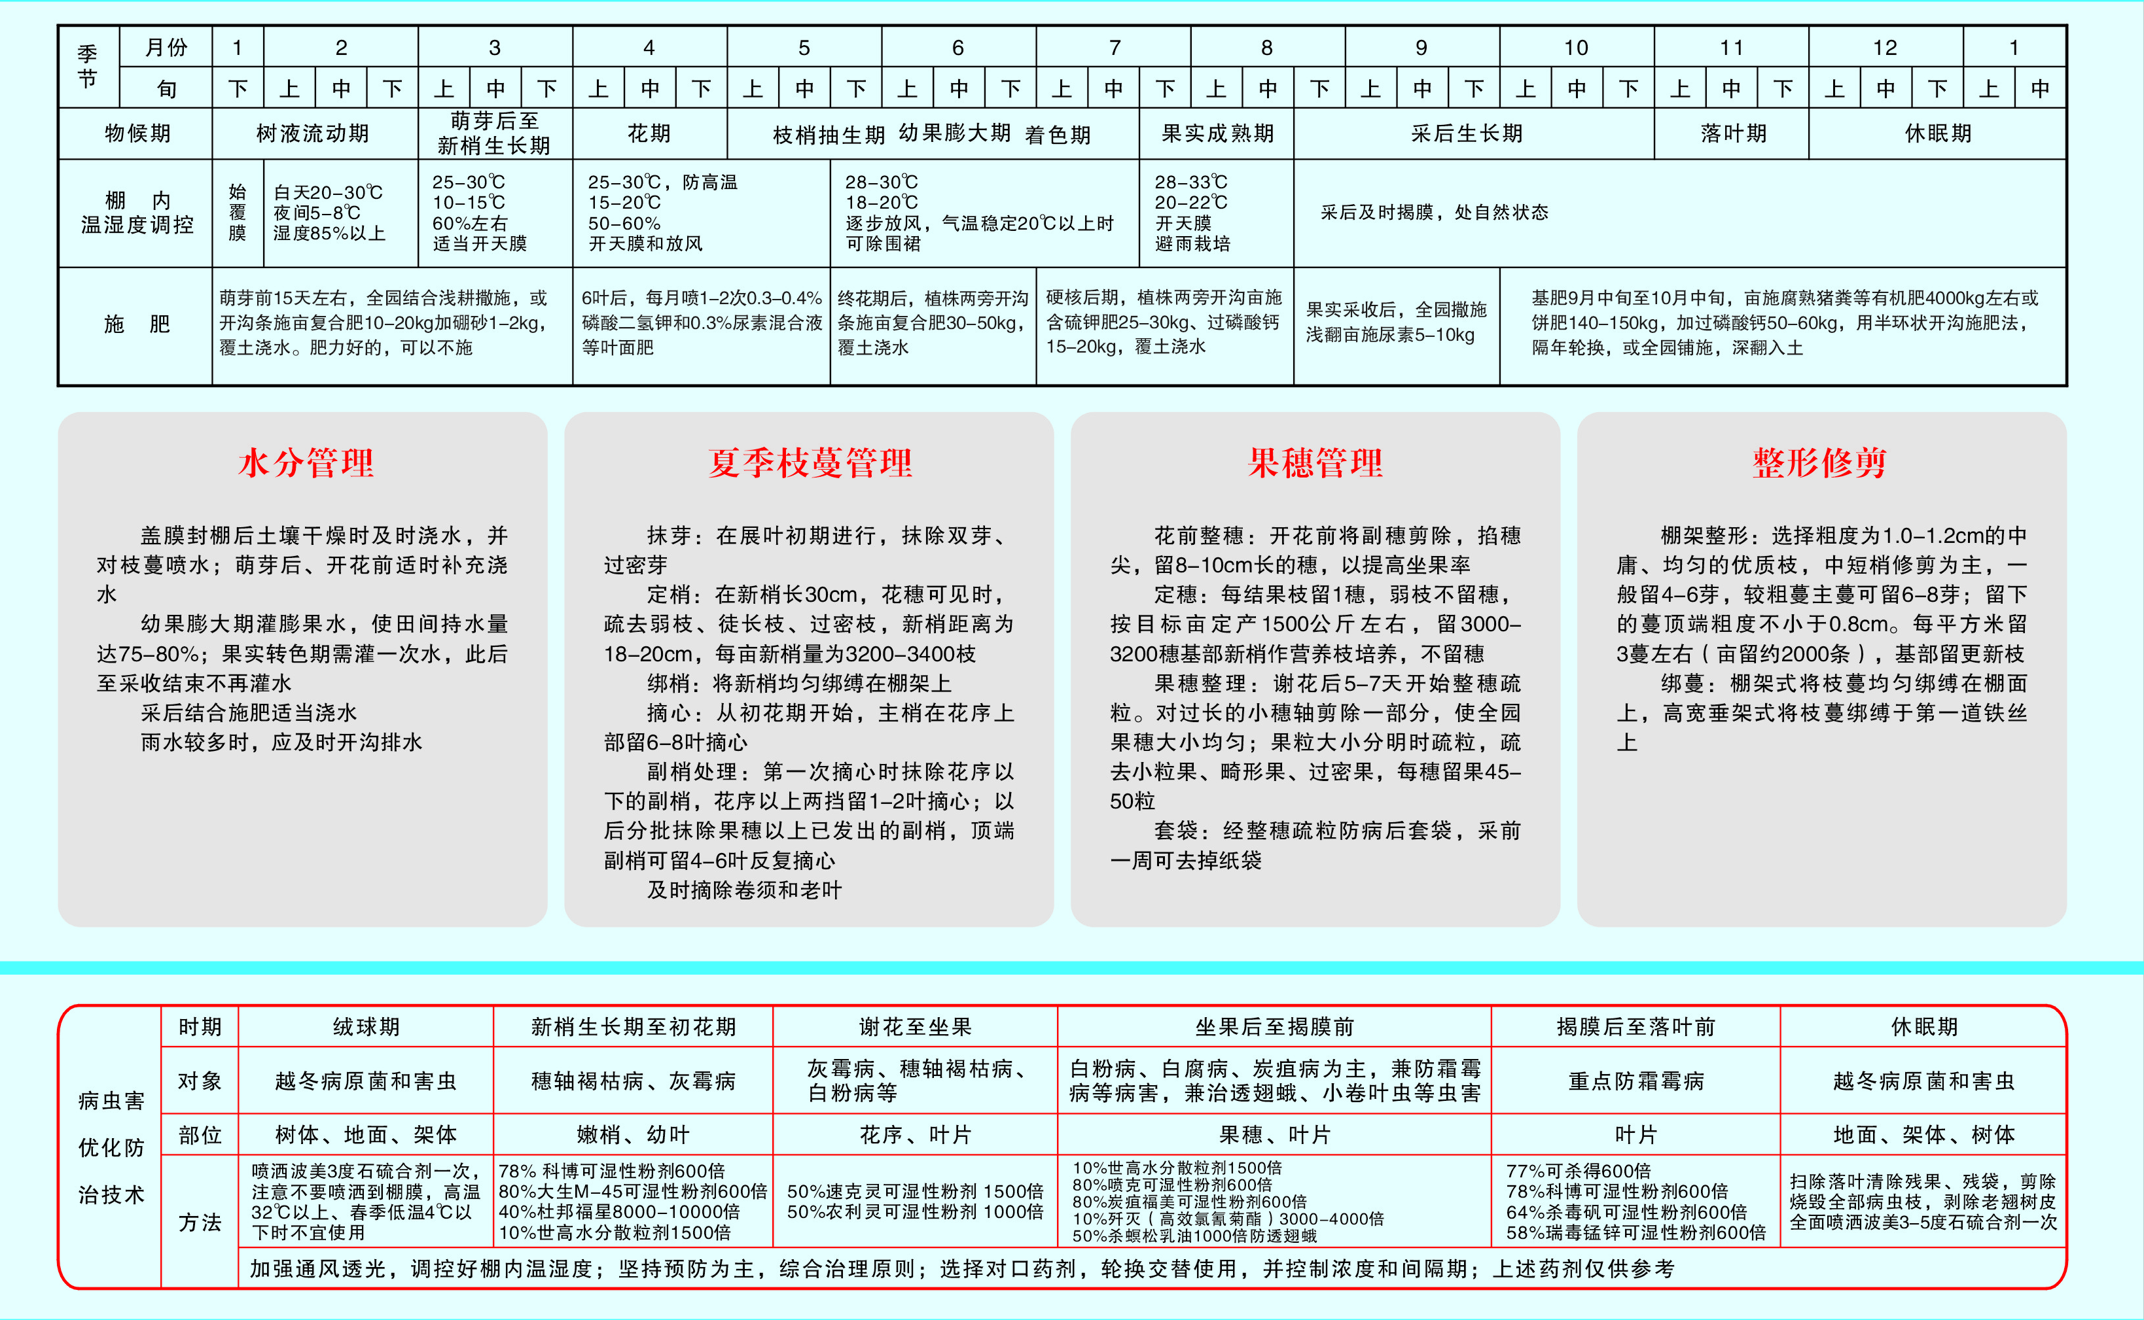
- （规范性附录）
葡萄设施栽培技术模式图

_________________________________

